FILMSKI KURIKULUM/ KLASICI ZORANA TADIĆA
ponedjeljak, 20. 01., 19 h, Kulturno-informativni centar KIC (Preradovićeva 5)
Novi Filmski kurikulum posvećujemo jednom dokumentarnom i jednom igranom filmu koji su obilježili djelo Zorana Tadića. U ponedjeljak, 20. siječnja u 19 h u Kulturno-informativnom centru (KIC) prikazat ćemo dokumentarno remek-djelom Druge ( 1971) u kojem je dovoljno desetak statičnih kadrova da se svakodnevni poslovi koje starica obavlja u svojoj kamenoj potleušici pretvore u vizualnu poeziju i nakon toga par kadrova da se razvije veličanstvena oda prijateljstvu između čovjeka i životinje. Nakon Druga, Fabijan Šovagović i Ivica Vidović oduševit će vas svojom glumačkom međuigrom, a Goran Trbuljak fascinirati svojom fotografskom smjesom jeze i intime u vjerojatno najboljem Tadićevom filmu, trileru s elementima fantastike Ritam zločina (1981).
Nakon projekcije imat ćemo čast ugostiti filmskog kritičara i redatelja Živorada Tomića, koji je asistirao Zoranu Tadiću u režiji Ritma zločina. Razgovor s njim vodit će student i filmski kritičar Tibor Đurđev.

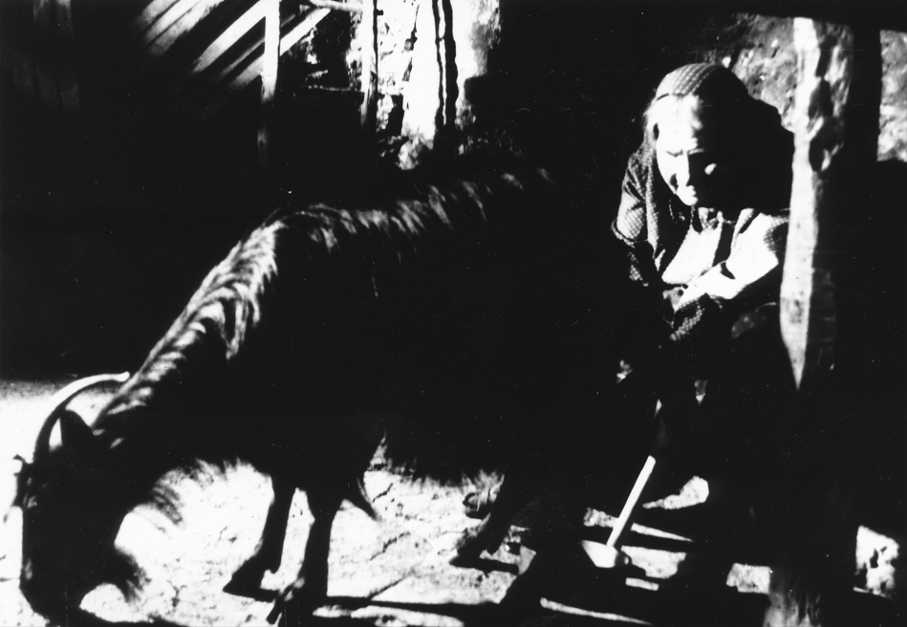
Filmski kurikulum program je klasika hrvatske kinematografije namijenjen studentima povijesti hrvatskog filma na zagrebačkim fakultetima i svim građanima zainteresiranim za upoznavanje s hrvatskom filmskom baštinom. Program je nastao u suradnji Hrvatske kinoteke – odjela Hrvatskog državnog arhiva, Kulturno-informativnog centra, Hrvatskog audiovizualnog centra (projekt Filmska pismenost) i nastavnika povijesti hrvatskog filma na Akademiji dramske umjetnosti, Fakultetu hrvatskih studija i Filozofskom fakultetu.


Filmovi:
DRUGE (dokumentarni, 1971, c/b, 12 min)
režija: Zoran Tadić
scenarij: Zoran Tadić
fotografija: Željko Guberović
Opisuje se kućna svakodnevica dva sustanara, starice i njene koze, u jednom zaseoku Dalmatinske zagore.

RITAM ZLOČINA (1981, c/b, 91 min)
režija: Zoran Tadić
scenarij: Pavao Pavličić
fotografija: Goran Trbuljak
uloge: Ivica Vidović, Fabijan Šovagović, Božidarka Frait, Dragutin Klobučar, Zdenka Trach
Ivica, vlasnik kuće određene za rušenje, ima podstanara Fabijana opsjednutog statistikom zločina. Fabijanov hobi je izračunavanje vjerojatnosti novih zlodjela. Sva njegova predviđanja pokazala su se točnim, no uskoro otkriva poremećaj u ritmu.

